24.04.2020.
Подготовка почвы и посев столовой свеклы.
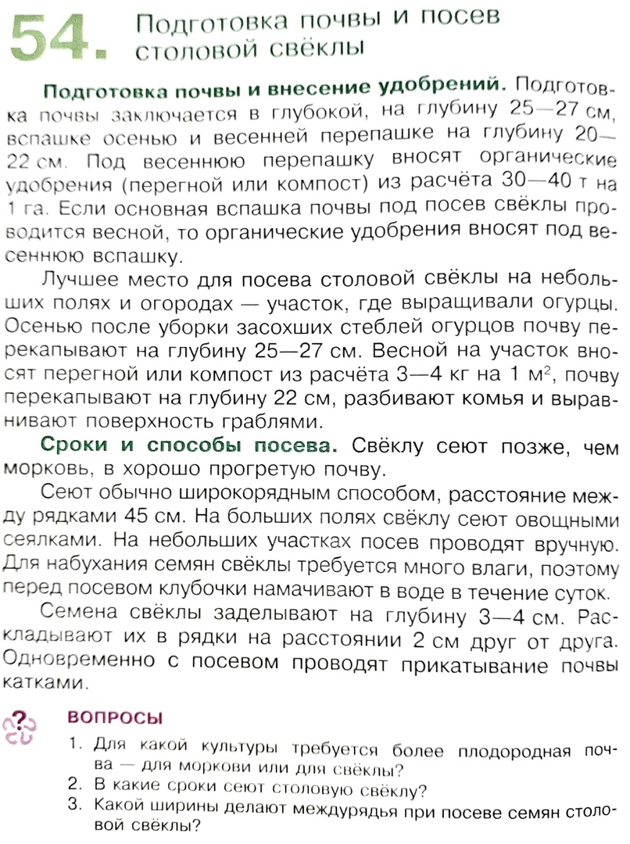
Задание:
Ответить письменно на вопросы № 1, 2, 3.

